* **Pembuatan Telegram Bot**

1. Install aplikasi telegram
2. Cari aplikasi **BotFather** pada search field pada web telegram.

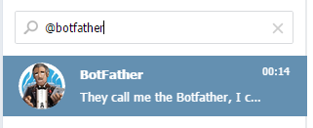

1. Berikut merupakan tampilan balasan dari BotFather.

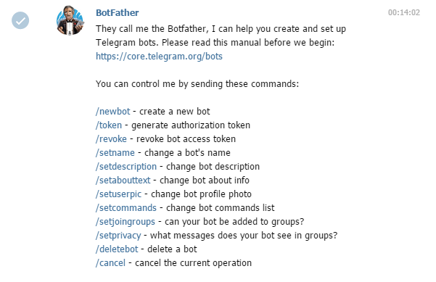

1. Dapatkan token autorisasi dengan mengetik /newbot dan tentukan Botname dan botusername. Botusername merupakan username yang digunakan untuk mengidentifikasi bot yang telah kita buat.  
     
   Misalnya nama botnya adalah PUSKOM dan nama botusernamenya adalah uptpuskom_bot maka nanti ketika mencari teman atau bot tersebut bisa menggunakan @uptpuskom_bot. Setelah itu catat token autorisasi yang dibutuhkan untuk berkomunikasi dengan bot.

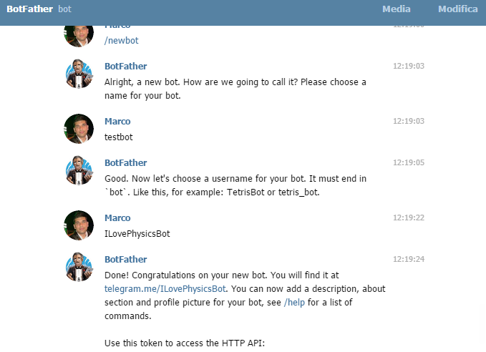

uptpuskom_bot

uptpuskom_bot

PUSKOM

1. **Dapatkan ChatID dari bot kita** dengan mencari bot yang telah kita daftarkan 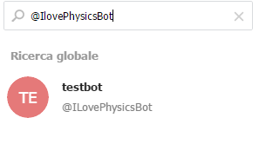Sebelum melakukan chatting maka buka salah satu brower kemudian akses alamat dibawah ini<https://api.telegram.org/>bot**ReplaceThisWithTheBotFatherToken**/getUpdates?offset=0   
   misalnya <https://api.telegram.org/>**bot**120916041:AAEz8BiYRpHpFAAKzqYM9evCzU3YxbpL8bk/getUpdates?offset=0   
   Di browser akan muncul history dari chat yang kita kirim ke bot. Bila belum pernah ada chat masuk maka halamannya akan kosong. Kita bisa mengirimkan pesan chat ke bot yang telah kita buat misalnya ketik teks, maka pada layar akan muncul tulisan sebagai berikut:  
   "**from**" id yang melakukan chat

PUSKOM

@uptpuskom_bot

@uptpuskom_bot

"**chat**" id yang merupakan identikasi dari chat. Digunakan untuk mengirim chat kepada pengguna tertentu harap dicatat  
"**text**" adalah pesan yang dikirim  
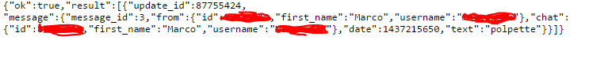

* **Membuat Intergram Webhook sebagai Chat Widget**

1. Chat Widget ini bisa dihosting ke heroku sebelumnya buat ID heroku terlebih dahulu kemudian Create new App

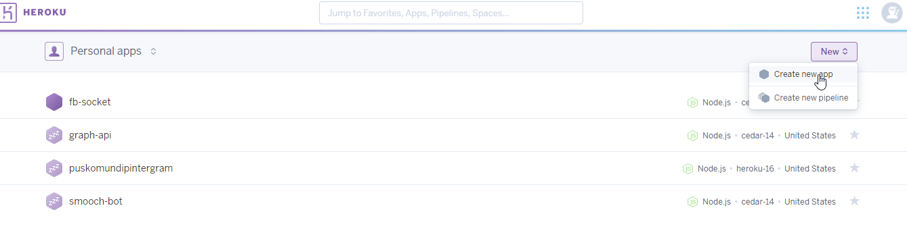

1. Beri nama app tersebut misalnya puskomundip

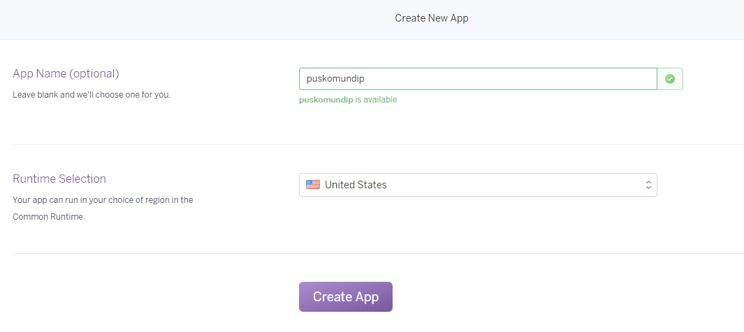

1. Setelah itu bila menggunakan windows maka bisa mengunduh Heroku Git Client baik untuk win32 atau win64
2. Ketika melakuan instalasi maka tambahkan heroku ke environment variable
3. Intergram dapat diunduh di <https://github.com/idoco/intergram> atau juga tersedia di package aplikasi ini.
4. Setelah mengunduh intergram maka kita harus melakukan login ke heroku ke aplikasi yang telah kita buat tadi
5. Di CMD ketik

heroku login

cd D:\integram

git init

heroku git:remote –a puskomundip

git add. -> untuk menambah semua direktori

git commit –m “Upload Intergram” -> melakukan commit perubahan bila ada file yang ditambahkan

heroku auth:token -> digunakan untuk login ketika push dari git

git push heroku master -> username harap dikosongkan dan password diisi dari auth:token

1. Pada aplikasi heroku klik pada bagian Setting

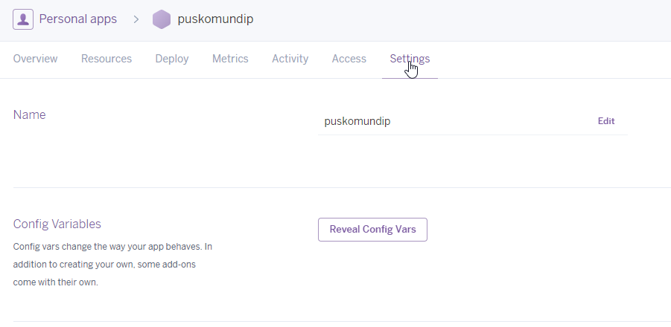

1. Kemudian klik Reveal Config Vars

Masukkan TELEGRAM_TOKEN sebagai key dan masukkan token yang diperoleh dari @BotFather ke bagian value kemudian klik Add

1. Akses alamat berikut untuk mendaftarkan webhook yang telah kita buat https://api.telegram.org/bot<TOKEN>/setWebhook?url=<Server url>/hook

Ganti <TOKEN> dengan token yang diperoleh dari @BotFather dan ganti <Server url> dengan alamat webhook yang kita buat misalnya puskomundip.herokuapp.com

1. Kita bisa melakukan pengujian webhook dengan mengetik /start pada PUSKOM bot maka PUSKOM bot akan mereply dengan Chat ID yang bisa kita masukkan ke database nantinya untuk dikirim notifikasi.

* **Struktur Aplikasi**

Aplikasi dibuat dengan menggunakan framework Code Igniter dengan struktur sebagai berikut:

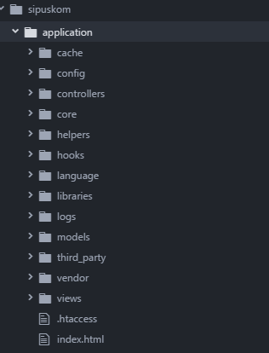

Pada controller kita bisa menambahkan alamat-alamat yang merupakan link dari menu-menu atau modul menggunakan fungsi. Satu alamat diwakili oleh satu fungsi.

Dalam controller ini ada tiga bagian yaitu bagian luar, bagian admin, dan bagian user. Bagian luar merupakan controller yang digunakan ketika belum masuk ke dashboard. Semuanya ada di file Welcome.php. Controller yang digunakan untuk validasi bila user masuk sebagai pengguna adalah user/login/login_form sedangkan untuk Admin bisa masuk ke alamat sipuskom/Sadmin.

Bagian models merupakan kumpulan fungsi yang digunakan untuk mengakses database dan juga untuk menampilkan seleksi data tertentu berdasarkan kondisi tertentu.

Bagian views berisi tampilan yang datanya diambilkan dari model.

Berikut merupakan table dari database yang digunakan.

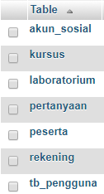

* **Penggunaan Aplikasi**

Berikut merupakan tampilan awal dari aplikasi. Pada bagian header ada menu yaitu pendaftaran yang digunakan untuk mendaftarkan peserta baru, konfirmasi yang digunakan untuk konfirmasi pembayaran ketika user sudah transfer biaya pelatihan, pelatihan untuk melihat list dari pelatihan yang tersedia di UPT Puskom, dan Lupa Password bila ingin mereset password login. Pada bagian paling kanan ada menu login yang digunakan untuk login sebagai pengguna atau peserta pelatihan. Pada bagian bawah kanan ada menu click to chat untuk menanyakan secara langsung bila ada kendala pada proses pendaftaran atau bila ingin melakukan penawaran harga pelatihan custom.

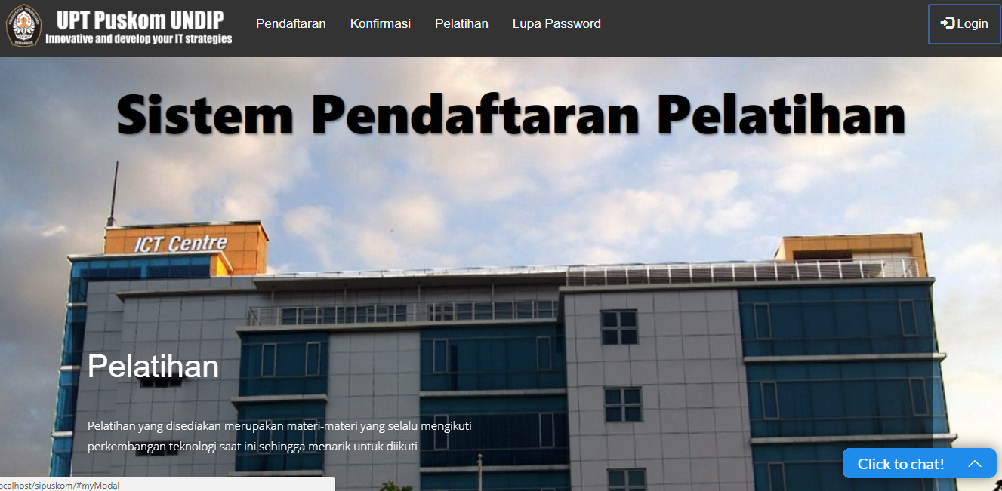

Bila mengakses menu pendaftaran maka tampilannya sebagai berikut:

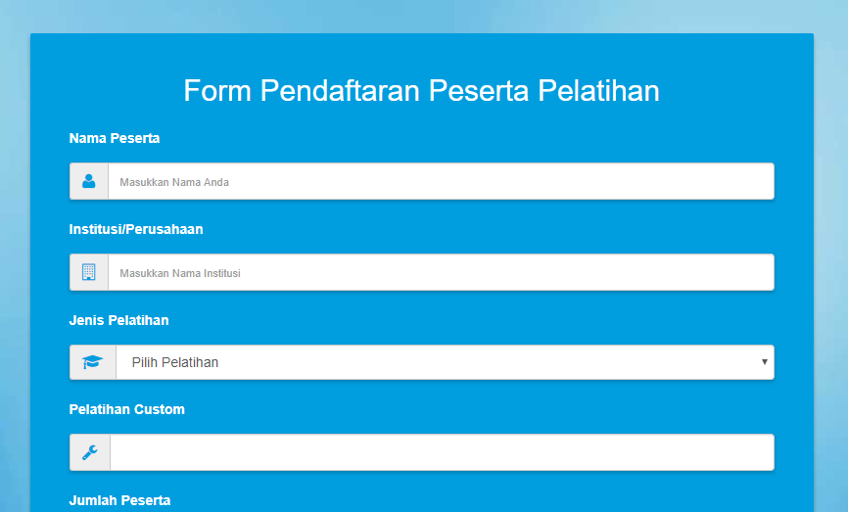

Pada bagian Jenis Pelatihan bila kita memilih salah satu jenis pelatihan yang ada maka harga pelatihan akan ditampilkan per orang. Bila tidak memilih jenis pelatihan maka akan ditampilkan field Pelatihan Custom dimana di situ bisa diisi pelatihan custom yang tidak ditawarkan UPT Puskom.

Untuk pelatihan Custom maka kita akan menunggu email konfirmasi harga dari Admin.

Pada bagian Telegram Chat ID bisa diisi bisa dikosongkan ketika tidak mempunyai telegram.

Sebelum menekan tombol Register maka klik tombol I’m not Robot.

Tunggu beberapa saat kemudian akan dikirim notifikasi berhasil registrasi ke pendaftar, juga ke beberapa akun sosial yang telah didaftarkan di menu admin. Berikut merupakan tampilan jika notifikasi telegram berhasil dikirimkan.

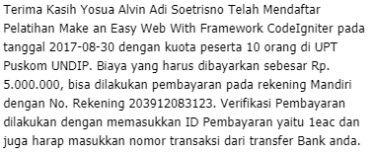

Berikut merupakan tampilan email balasan.

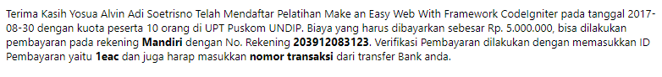

Setelah user melakukan transfer ke no rekening yang tertera maka user bisa melakukan konfirmasi pembayaran di menu konfirmasi sebagai berikut

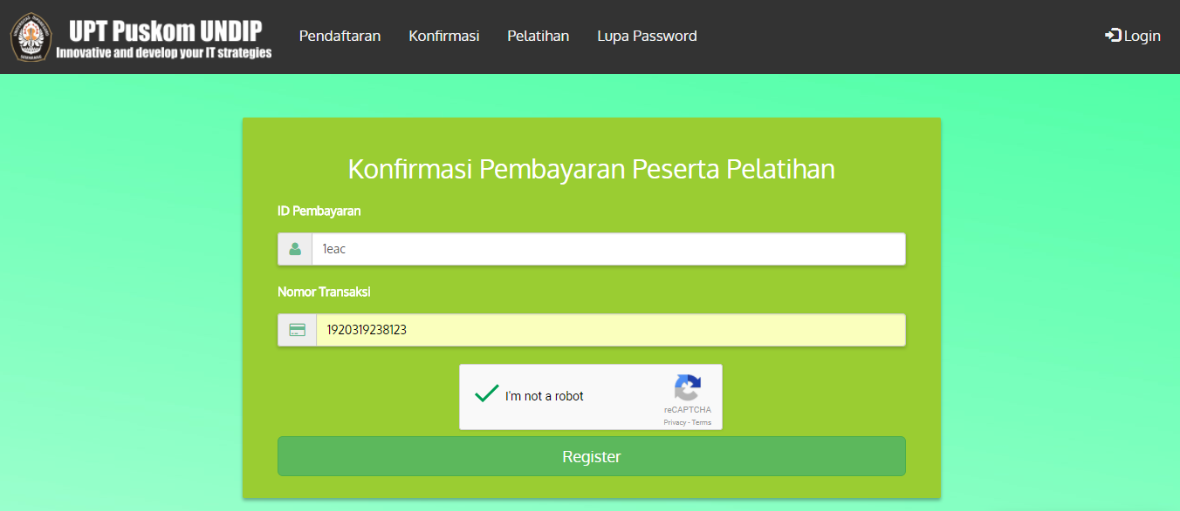

Setelah itu Admin akan memperoleh notifikasi email dan telegram dengan pesan sebagai berikut:



Setelah itu Admin akan melakukan proses cek pembayaran dengan login ke menu admin sebagai berikut:

Akses halaman sipuskom/Sadmin masukkan username dan password admin

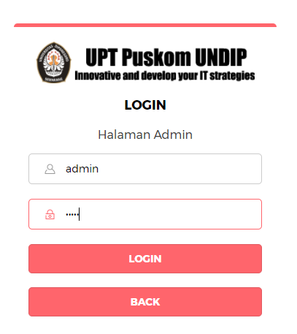

Kemudian pilih menu data peserta kemudian Cek Pembayaran

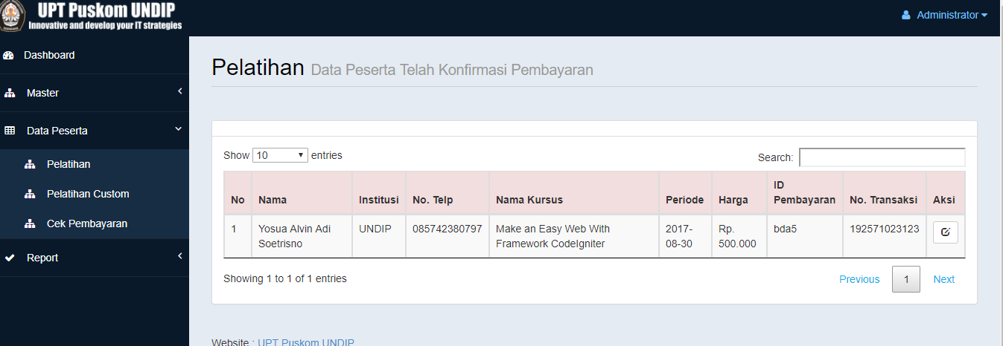

Kemudian klik tombol Edit pada bagian Aksi

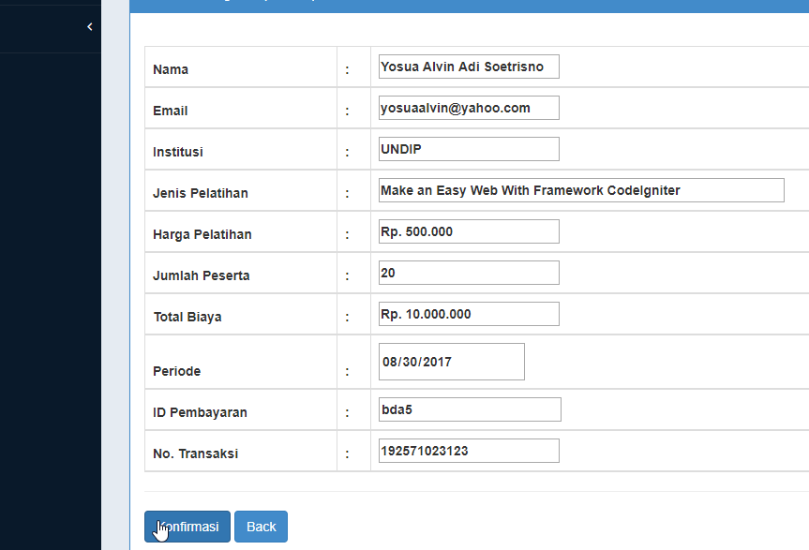

Setelah datanya sesuai dan Total biaya yang diterima telah masuk ke rekening maka tekan tombol konfirmasi, maka pengguna akan mendapat email dan telegram sebagai berikut:



Setelah itu user bisa login dengan menggunakan email dan password yang telah dimasukkan di menu login

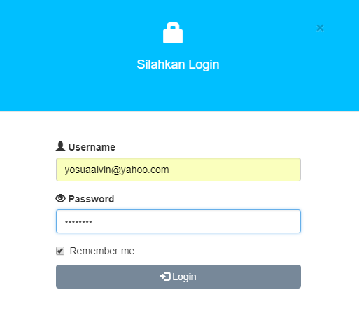

Berikut merupakan tampilan utama dari menu pengguna. Kita bisa mengakse menu pelatihan kemudian di sana ada dua pilihan yaitu list pelatihan dan jadwal pelatihan.

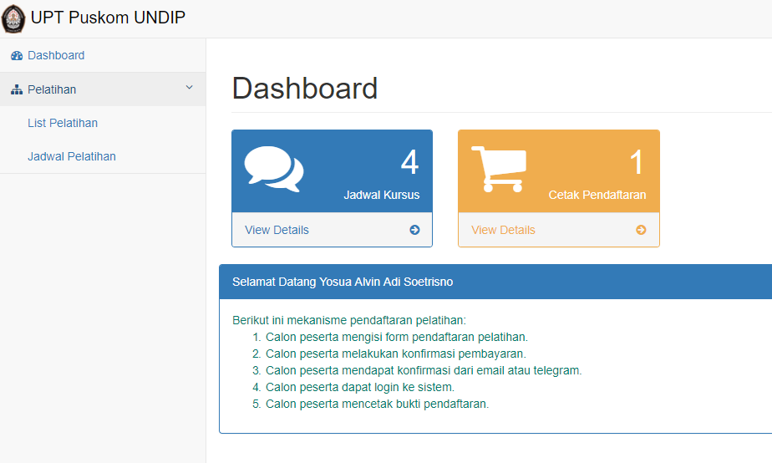

Menu list pelatihan digunakan untuk melihat pelatihan apa saja yang sudah berhasil kita daftarkan. Bila sudah melakukan konfirmasi pembayaran maka pelatihan tersebut tidak bisa diedit atau didelete. Kita bisa melakukan cek kartu peserta untuk nanti dibawa pada saat pelatihan.

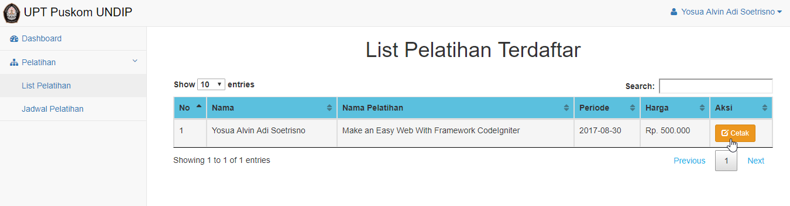

Bila user yang sama ingin mendaftar pelatihan baru maka bisa dilakukan pengecekan di menu jadwal pelatihan

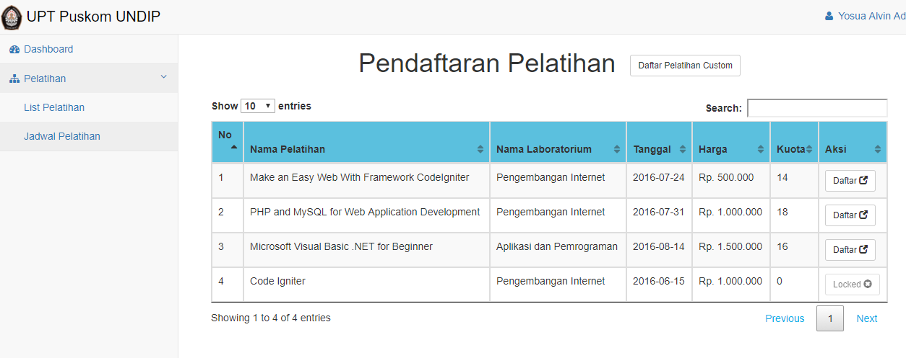

Untuk memilih pelatihan yang disediakan maka bisa menekan tombol daftar. Bila ingin mendaftar pelatihan custom maka bisa menekan tombol Daftar Pelatihan Custom. Berikut merupakan form pendaftaran pelatihan bila user sebelumnya sudah pernah mendaftar pelatihan.

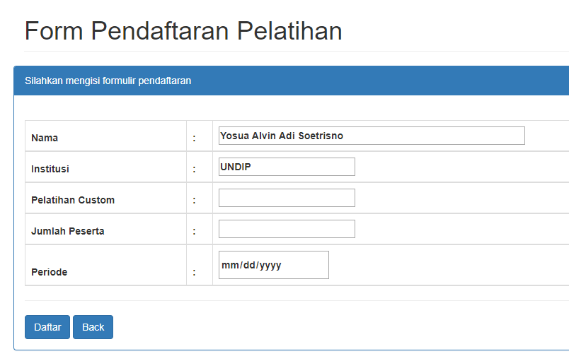

User hanya perlu mengisi jumlah peserta bila memilih salah satu pelatihan dari daftar di list. Bila yang dipilih pendaftaran pelatihan custom maka bisa diisikan nama pelatihan custom, jumlah peserta yang diinginkan, dan periodenya. Berikut merupakan tampilan pesan dari pelatihan custom

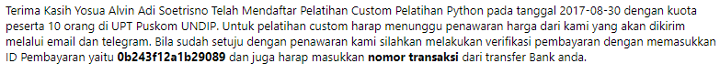

Bila kita mendaftar pelatihan custom maka di menu admin konfirmasinya agak sedikit berbeda yaitu harus mengakses menu data peserta kemudian Pelatihan Custom.

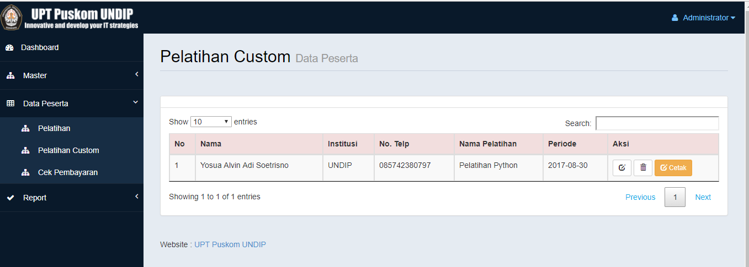

Masukkan harga pelatihan yang diusulkan

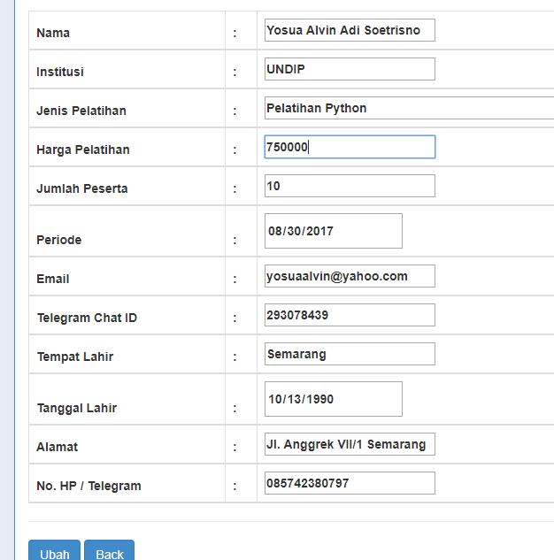

Kemudian tekan ubah. Berikut merupakan tampilan email dan telegram ketika harga telah dimasukkan dan dikirim ke user.

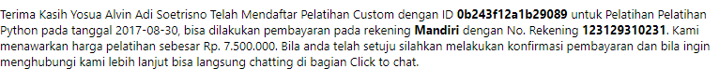

User kemudian melakukan konfirmasi pembayaran dari dalam menu bila sudah terdaftar sebelumnya dan melakukan konfirmasi melalui menu konfirmasi bila sebelumnya belum pernah mendaftar.

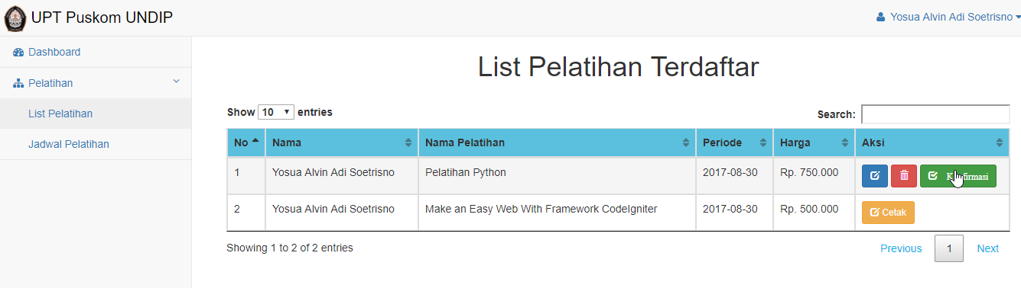

Tekan tombol konfirmasi kemudian masukkan no. transaksi

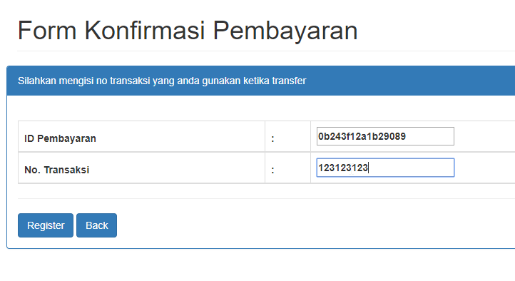

Bila sudah melakukan konfirmasi maka tombol konfirmasi akan hilang. Berikut merupakan tampilan pesan setelah berhasil melakukan konfirmasi.

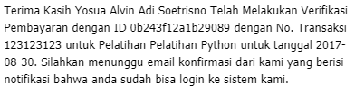

Dari Admin proses yang dilakukan admin sama yaitu melakukan cek pembayaran pada menu cek pembayaran kemudian klik confirm

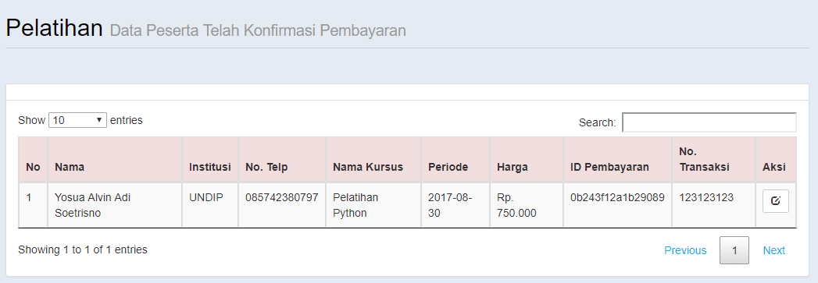

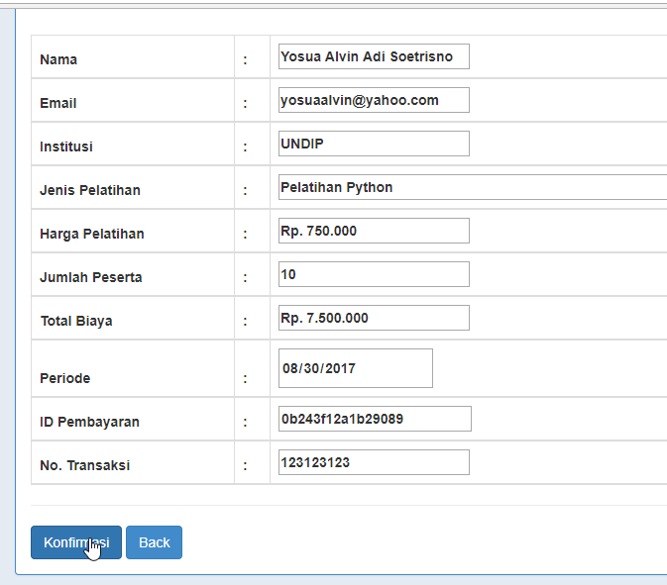

Setelah itu user akan menerima notifikasi bahwa pelatihan telah dicek pembayarannya.

* **Fitur Admin**

Admin mempunyai hak untuk menambah laboratorium tempat pelaksanaan pelatihan, menambah jenis pelatihan baru, menambah rekening tempat menerima transaksi pembayarn, dan menambah akun sosial yang akan menerima notifikasi.

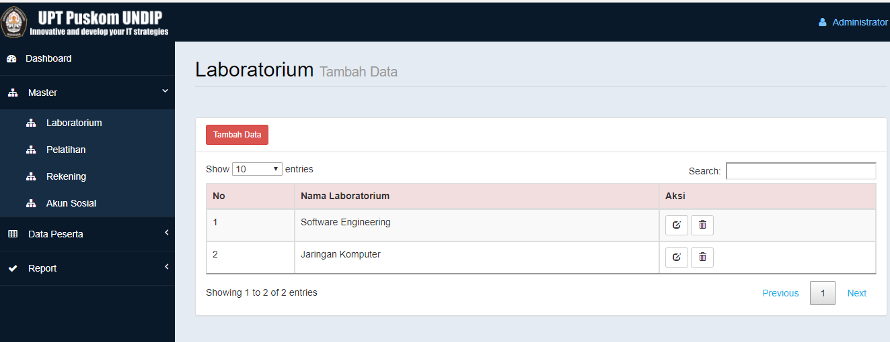

Selain itu admin bisa melakukan print report pemasukan dari pelatihan yang sudah dikonfirmasi melalui menu report

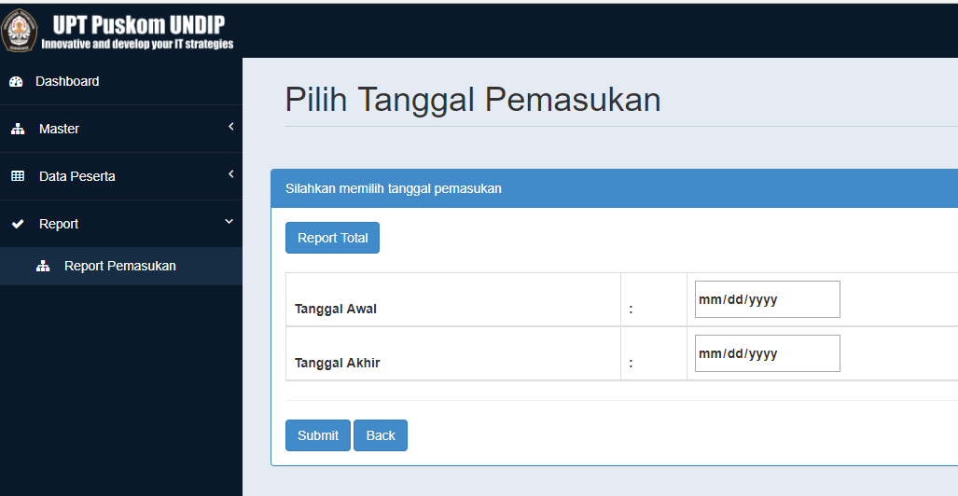

Report total adalah untuk melihat semua pemasukan, dan ketika memasukkan tanggal awal dan tanggal akhir maka kita bisa melihat report sesuai filter tanggal.

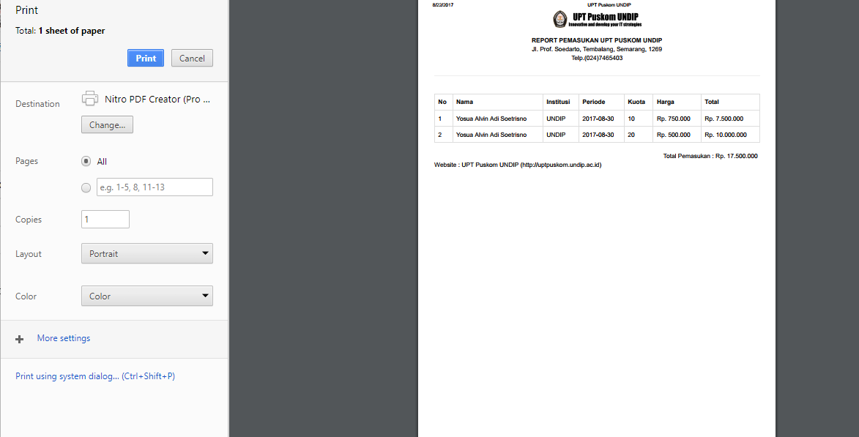

Akan muncul tampilan di atas yang artinya report siap diprint.

* **Fitur Ganti Password**

Fitur ganti password disediakan di masing-masing menu baik login sebagai admin maupun sebagai pengguna dengan mengakses di menu berikut

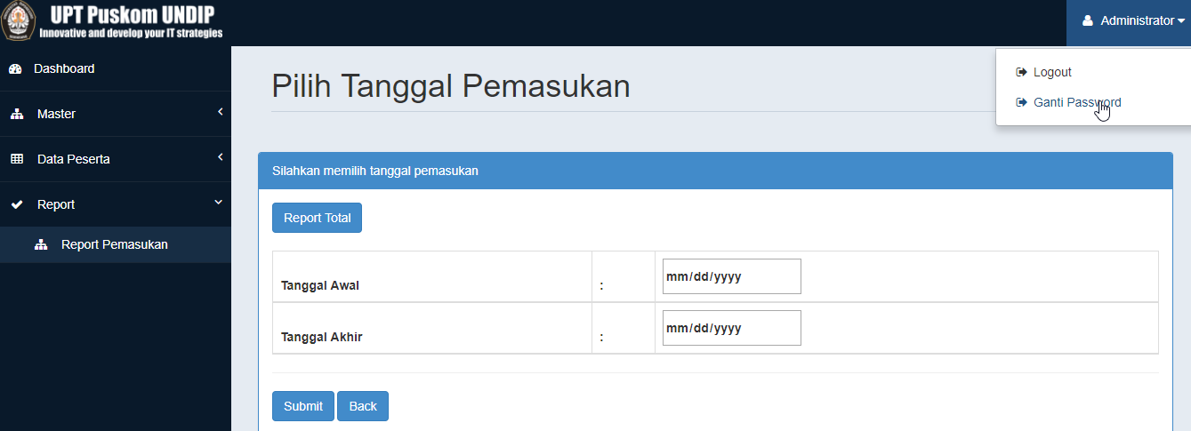

Masukkan password lama dan password baru yang juga diketik pada lagi pada bagian ulangi password

